Море – это безграничное пространство. Оно всегда разное. Иногда море нежное  и тёплое, ярко светится под лучами солнца. Иногда оно грозное и темное. С  огромными волнами и  белой пеной. Но, в любом состоянии море прекрасно! | Красота моря

Спокойное, сверкающее море  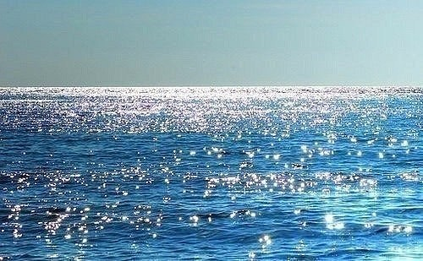 | Закат над морем  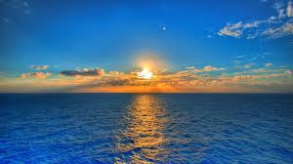
Бурное, темное море, с белой пеной  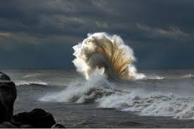 | Шторм на картине Айвазовского,  «Девятый вал»  